**0 – PREREQUIS ET FONCTIONNALITE**

Il faut être en possession du logiciel **PingConverter.exe** qui se trouve, lors de l'écriture de cette fiche de tache, dans

O:\CNMOR\EXPERT-EQ-MOBILE\PRIVE\2 – Documentations – Outils\2 – Outils – Logiciels\PingConverter\



La fonction de cette application est de convertir les fichiers textes de ping (**de type TXT**) en images PNG. La mesure peut être d’une durée indéterminée.

Si vous tentez d’exécuter **PingConverter** en double-cliquant dessus, vous aurez une fenêtre de type DOS qui s'ouvrira. Celle-ci vous indiquera la marche à suivre pour convertir vos images.

**La conversion ne peut fonctionner de cette manière.**

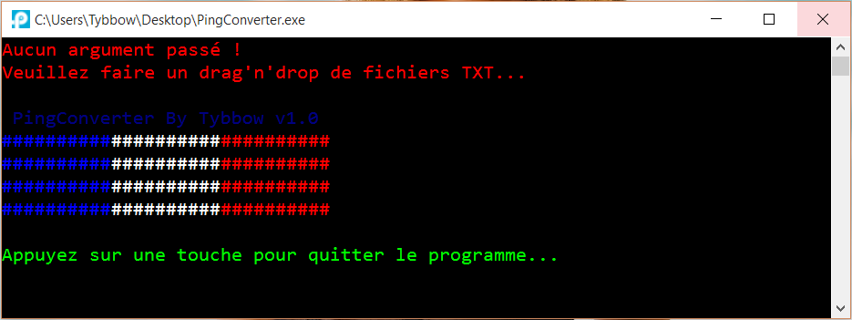

**1 – UTILISATION**



Il faut simplement effectuer un « **drag & drop** » (glisser-déposer) des mesures à convertir. Vous pouvez en sélectionner une ou plusieurs à la fois. Le « **drag & drop** » de dossier n’est pas possible.

Lors de la conversion, une fenêtre de type DOS se lancera pour afficher la progression.

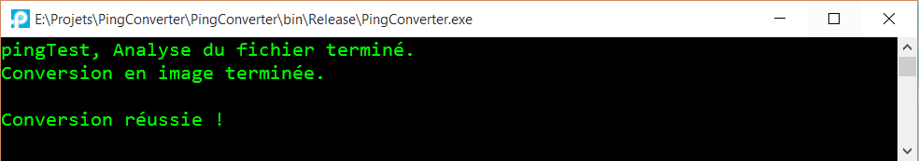

Les mesures converties se trouveront **dans le dossier** « PingConverter » créé à cette occasion.

*{chemin où se trouvent les fichiers TXT}\PingConverter*

L’application PingConverter n’est pas exempt de bug.

1 – Erreur : L’index se trouve en dehors des limites du tableau.

Solution :

Convertir le fichier TXT au format Windows (CR + LF) avec notepad++

